КОНТРОЛЬНЕ ЗАВДАННЯ
Завдання 1. Виконати тестові завдання
1 | Платниками акцизного податку є особа, яка: | А. виробляє підакцизні товари на митній території України;  Б. ввозить підакцизні товари на митну територію України;  В. яка здійснює реалізацію підакцизних товарів (суб’єкт господарювання роздрібної торгівлі);  Г. яка реалізує пальне  Д. всі відповіді правильні
2 | Операції з підакцизними товарами, які не підлягають оподаткуванню: | А. переобладнання ввезеного на митну територію України транспортного засобу у підакцизний легковий автомобіль;  Б. ввезення підакцизного товару на митну територію України;  В. вивезення підакцизних товарів за межі митної території України;  Г. оптове постачання електричної енергії;  Д. реалізації суб’єктами господарювання роздрібної торгівлі підакцизних товарів.
3 | Операції з підакцизними товарами, які не підлягають оподаткуванню: | А. ввезення підакцизного товару на митну територію України;  Б. ввезення на митну територію України раніше експортованих підакцизних товарів (продукції), у яких виявлено недоліки, що перешкоджають реалізації цих товарів на митній території країни імпортера, для їх повернення експортеру;  В. переобладнання ввезеного на митну територію України транспортного засобу у підакцизний легковий автомобіль;  Г. оптове постачання електричної енергії;  Д. реалізації суб’єктами господарювання роздрібної торгівлі підакцизних товарів.
4 | Операції з підакцизними товарами, які звільняють від оподаткуванню: | А. реалізації легкових автомобілів для інвалідів  Б. ввезення підакцизних товарів (продукції) на митну територію України, призначених для офіційного (службового) користування дипломатичними представництвами іноземних держав  В. безоплатної передачі для знищення підакцизних товарів (продукції), конфіскованих за рішенням суду  Г. ввезення на митну територію України підакцизних товарів (продукції), що використовуються як сировина для виробництва підакцизних товарів  Д. всі відповіді правильні.
5 | У разі обчислення податку із застосуванням специфічних ставок з підакцизних товарів (продукції) базою оподаткування є їх: | А. величина, визначена в одиницях виміру ваги;  Б. величина, визначена в одиницях виміру об’єму;  В. величина, визначена в кількості товару (продукції);  Г. величина, визначена в одиницях виміру об’єму циліндрів двигуна автомобіля;  Д. всі відповіді правильні.
6 | До підакцизних товарів не належить: | А. спирт етиловий;  Б. тютюнові вироби;  В. пальне;  Г. корисні копалини;  Д. електрична енергія.
7 | Датою виникнення податкових зобов'язань щодо підакцизних товарів (продукції), вироблених на митній території України, є: | А. дата їх реалізації особою, яка їх виробляє;  Б. дата їх реалізації особою, яка їх виробляє, незалежно від цілей і напрямів подальшого використання таких товарів (продукції);  В. дата складання акту зіпсованого підакцизного товару (продукції);  Г. дата складання акту знищеного підакцизного товару (продукції);  Д. дата складання акту втраченого підакцизного товару (продукції).

8 | Податкове зобов’язання щодо втраченого підакцизного товару (продукції) не виникає, якщо: | А. платник податку документально зафіксував ці втрати;  Б. платник надав контролюючим органам необхідні докази щодо його втрати (аварії, пожежі, повені чи інших форс-мажорних обставин);  В. підакцизний товар (продукцію) утрачено внаслідок випаровування в процесі виробництва;  Г. підакцизний товар (продукцію) утрачено внаслідок причини, пов'язаної з природним результатом;  Д. всі відповіді правильні.
9 | Датою виникнення податкових зобов’язань у разі ввезення підакцизних товарів (продукції) на митну територію України є: | А. дата подання митної декларації;  Б. дата подання контролюючому органу митної декларації для митного оформлення;  В. дата нарахування такого податкового зобов’язання контролюючим органом;  Г. дата нарахування такого податкового зобов’язання контролюючим органом у визначених законодавством випадках;  Д. дата подання контролюючому органу митної декларації для митного оформлення або дата нарахування такого податкового зобов’язання контролюючим органом у визначених законодавством випадках.
10 | При передачі підакцизних товарів (продукції), вироблених з давальницької сировини, датою виникнення податкових зобов’язань є: | А. дата початкового використання для виробництва підакцизних товарів;  Б. дата їх відвантаження виробником замовнику або за його дорученням іншій особі;  В. дата їх відвантаження виробником за дорученням замовника іншій особі;  Г. дата здійснення розрахункової операції;  Д. всі відповіді правильні.
11 | Датою виникнення податкових зобов’язань щодо постачання електроенергії є | А. дата здійснення розрахункової операції за електроенергію;  Б. дата початкового використання електроенергії;  В. дата підписання акту прийому-передачі Електроенергії  Г. дата початкового постачання електроенергії;  Д. всі відповіді правильні.
12 | Суми податку, що підлягають сплаті, з підакцизних товарів (продукції), вироблених на митній території України: | А. визначаються платником податку самостійно;  Б. визначаються платником, виходячи з об’єктів оподаткування;  В. визначаються платником, виходячи з бази оподаткування;  Г. визначаються платником, виходячи зі ставок;  Д. всі відповіді правильні.
13 | Субʼєкти господарювання, що здійснюють діяльність з виробництва підакцизних товарів (продукції) реєструються в податкових органах за місцезнаходженням на основі відомостей про: | А. видані ліцензії;  Б. переоформлені ліцензії;  В. призупинені ліцензії;  Г. анульовані ліцензії;  Д. всі відповіді правильні.
14 | Особи, які здійснюватимуть реалізацію пального, підлягають обовʼязковій реєстрації як платники податку: | А. до початку здійснення реалізації пального;  Б. при першій реалізації пального;  В. при перевищенні вартості реалізації пального понад 1 млн. грн.;  Г. не пізніше граничного терміну подання декларації акцизного податку;  Д. всі відповіді правильні.
15 | Ліцензія на алкоголь видається: | А. на кожне місце торгівлі;  Б. на кожен реєстратор розрахункових операцій;  В. на вид алкоголю;  Г. на кожну торгову марку;  Д. на кожного платника податку.

16 | Ліцензія на тютюн видається: | А. на кожне місце торгівлі;  Б. на кожен реєстратор розрахункових операцій;  В. на вид алкоголю;  Г. на кожну торгову марку;  Д. на кожного платника податку.
17 | Розмір плати за ліцензію варіюється залежно від: | А. розташування місця торгівлі;  Б. виду підакцизного товару;  В. торгової марки підакцизного товару;  Г. торгових оборотів платника податку;  Д. всі відповіді правильні.
18 | Плату за ліцензії зараховують до: | А. державного бюджету;  Б. місцевого бюджету;  В. бюджету об’єднаних територіальних громад;  Г. правильними є відповіді Б, В;  Д. всі відповіді правильні.
19 | Ліцензію на алкоголь та тютюн видають податкові органи за: | А. місцем торгівлі;  Б. місцем реєстрації підприємства;  В. місцем реєстрації реєстру розрахункових операцій;  Г. місцем реєстрації ФОП;  Д. місцем обліку платника податку.
20 | У разі здійснення продажу алкоголю через касовий апарат, що не зазначений в ліцензії, підприємство сплатить штраф у розмірі: | А. 200% вартості реалізованого алкоголю;  Б. 150% вартості реалізованого алкоголю;  В. 100% вартості реалізованого алкоголю;  Г. 200% товарообороту підприємства;  Д. 100% товарообороту підприємства.
21 | Якщо ви змінюєте місце торгівлі – потрібно: | А. отримати нову ліцензію;  Б. внести зміни до поточної ліцензії через оформлення додатку до неї;  В. не потрібно отримувати ліцензію;  Г. в електронному режимі подати заяву на внесення змін у Реєстр платників податку;  Д. немає правильної відповіді.
22 | Податкові зобов’язання за імпортні товари виникають: | А. в день реалізації товарів виробником;  Б. при передачі товарів через кордон;  В. при постачанні електроенергії;  Г. в день подачі митної декларації;  Д. всі відповіді правильні.
23 | Суми податку, що підлягають сплаті, з підакцизних товарів (продукції), вироблених на митній території України, визначаються: | А. платником податку самостійно;  Б. контролюючим податковим органом;  В. органами місцевого самоврядування;  Г. виробником  Д. всі відповіді правильні
24 | Сплата сум акцизного податку забороняється шляхом: | А. безготівково розрахунку;  Б. векселями;  В. взаємних заліків;  Г. зустрічних зобов’язань;  Д. всі відповіді правильні, окрім А.
25 | Ставка акцизного податку може бути: | А. адвалорною ставкою;  Б. специфічною ставкою;  В. комбінованою ставкою;  Г. спеціальною ставкою;  Д. всі відповіді правильні, окрім Г.

26 | Акцизний податок – це: | А. загальнодержавний податок;  Б. місцевий податок;  В. прямий податок;  Г. непрямий податок;  Д. правильними є відповіді А, Г.
27 | Сума акцизного податку із завезених на територію України товарів відраховується в: | А. державний бюджет;  Б. місцевий бюджет;  В. бюджет територіальних громад  Г. всі відповіді правильні;  Д. немає правильної відповіді.
28 | Сума акцизного податку з товарів, виготовлених в Україні відраховується в: | А. державний бюджет;  Б. місцевий бюджет;  В. у місцевий бюджет у співвідношенні, встановленому ВРУ;  Г. бюджет Мінтрансу;  Д. бюджет розвитку.
29 | До недоліків акцизного оподаткування можна віднести: | А. фіскальна ефективність;  Б. легкість адміністрування;  В. обмеження споживання;  Г. можливість регулювання споживання товарів;  Д. зниження ризику ті нього товарообороту.
30 | Зростання акцизного податку призводить до: | А. зростання надходження до державного бюджету;  Б. подорожчання товару;  В. зниження споживання товару;  Г. зменшення обсягів виробництва;  Д. всі відповіді правильні.
31 | Акцизний склад – це: | А. спеціально обладнані приміщення на обмеженій території, розташовані на митній території України, де під контролем постійних представників контролюючого органу розпорядник провадить свою господарську діяльність шляхом розливу, а також реалізації лікеро-горілчаних виробів;  Б. територія на митній території України, де розпорядник провадить свою господарську діяльність шляхом змішування пального;  В. приміщення відокремлених підрозділів розпорядника, які використовуються виключно для фасування лікеро-горілчаних виробів;  Г. паливний бак як ємність для зберігання пального безпосередньо в транспортному засобі;  Д. правильними є відповіді А, Б.
32 | Підприємства-виробники та імпортери алкогольних напоїв і тютюнових виробів для отримання акцизних марок повинні подати: | А. заявку-розрахунок в електронній формі щомісяця до 10 числа;  Б. копію платіжного документа на перерахування плати за марки з відміткою банку про дату виконання платіжного доручення;  В. звіт про використання марок, придбаних у попередньому місяці;  Г. корегування заявки в бік збільшення до 20 числа місяця, в якому подано попередню заявку-розрахунок;  Д. всі відповіді правильні.
33 | Кожна марка акцизного податку на алкогольні напої повинна мати: | А. окремий номер за одиницю маркованої продукції;  Б. окремий місяць і рік випуску за одиницю маркованої продукції;  В. окреме позначення про суму сплаченого акцизного податку за одиницю маркованої продукції;  Г. суму акцизного податку з реалізації субʼєктами господарювання роздрібної торгівлі алкогольних напоїв;  Д. всі відповіді правильні, окрім Г.

Завдання 2. Виконати ребуси
1 | 
2 | 
3 | 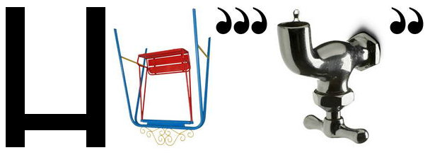
4 | 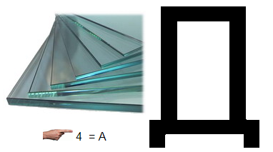
5 | 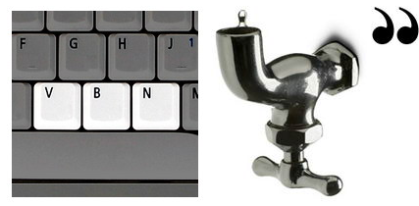  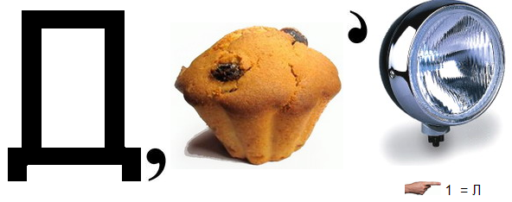
6 | 
7 | 

